PERAMALAN HARGA SAHAM DENGAN SENTIMEN PUBLIK MENGGUNAKAN MODEL HYBRID ARIMA-LSTM (STUDI KASUS: BANK CENTRAL ASIA TBK )

Aditya Pratama Juliyawan¹, Dwi Lufinatul Alifah ²,
Departmen Matematika, Universitas Negeri Semarang, Semarang Indonesia

e-mail: adityajuliyawan@students.unnes.ac.id

DOI: 10.14710/medstat.XX.X.XX-XX

Article Info:  Received:  Accepted:  Available Online:  Keywords:  Prediksi Harga Saham; ARIMA; LSTM; Hybrid ARIMA-LSTM; Analisis Sentimen;  BBCA  . | Abstract: Prediksi harga saham merupakan komponen penting dalam pengambilan keputusan investasi, namun sifat data yang non-linear dan dipengaruhi faktor eksternal membuat akurasi model tradisional sering terbatas. Penelitian ini bertujuan meningkatkan performa prediksi harga penutupan saham BBCA dengan mengombinasikan pendekatan statistik dan deep learning serta memasukkan informasi sentimen pasar sebagai fitur tambahan. Empat model dikembangkan dan dibandingkan: ARIMA, LSTM, hybrid ARIMA-LSTM, serta model berbasis sentimen LSTM-Sentimen dan ARIMA-LSTM-Sentimen. Evaluasi menggunakan data periode uji menunjukkan bahwa model ARIMA memiliki MAPE 7.58%, sedangkan LSTM mencapai 8.74%. Model hybrid ARIMA-LSTM menunjukkan peningkatan signifikan dengan MAPE 2.92%. Performa terbaik dicapai oleh model LSTM-Sentimen dengan MAPE 1.81%, yang memanfaatkan skor probabilitas sentimen harian sebagai fitur non-linear tambahan. Hasil ini menunjukkan bahwa analisis sentimen mampu menangkap dinamika pasar yang tidak tercermin pada harga historis, sehingga meningkatkan akurasi prediksi secara substansial. Temuan tersebut menegaskan bahwa kombinasi model statistik, deep learning, dan informasi sentimen merupakan pendekatan yang efektif untuk memodelkan pergerakan harga saham di pasar yang sensitif terhadap perubahan informasi.

- INTRODUCTION
Saat ini perkembangan pasar saham di Indonesia mengalami peningkatan signifikan dalam beberapa tahun terakhir. Pada tahun 2024, jumlah masyarakat yang berinvestasi di pasar modal Indonesia meliputi saham, obligasi, dan reksa dana meningkat menjadi 14,84 juta investor, dan pada tahun 2025 jumlah tersebut berhasil menembus angka 15 juta investor (IDX, 2025). Seiring dengan meningkatnya partisipasi investor di pasar modal Indonesia, kebutuhan akan metode peramalan yang mampu memberikan prediksi akurat dan adaptif terhadap dinamika pasar menjadi semakin krusial (Zhu et al., 2025). Namun demikian, pasar saham memiliki karakteristik yang kompleks, ditandai oleh volatilitas tinggi, ketidak stasioneran data, serta pengaruh faktor eksternal dan perilaku investor yang sulit dimodelkan secara eksplisit (Cepni et al., 2022). Kondisi ini menyebabkan pendekatan peramalan biasa sering kali mengalami penurunan kinerja ketika dihadapkan pada perubahan kondisi pasar yang cepat dan tidak terduga.
Untuk menjawab tantangan tersebut, penelitian ini mencoba berbagai pendekatan untuk memprediksi harga saham, mulai dari statistik konvensional seperti Autoregressive Integrated Moving Average (ARIMA), dan Long Short-Term Memory (LSTM). Penelitian sebelumnya juga telah menggabungkan model ARIMA dan LSTM hybrid forecasting untuk memanfaatkan keunggulan masing masing, seperti pada penelitian yang dilakukan oleh (Kashif & Ślepaczuk, 2025) penelitian tersebut mengembangkan strategi investasi algoritmik dengan menggabungkan ARIMA dalam menangkap pola linear dan kemampuan LSTM dalam mengenali hubungan nonlinear yang kompleks pada data saham. Hasilnya menunjukkan bahwa model LSTM-ARIMA mampu memberikan performa yang lebih akurat dibanding metode tunggal terutama dalam kondisi pasar yang fluktuatif.
Namun, faktor-faktor fundamental dan teknikal saja sering kali belum cukup menggambarkan dinamika pasar secara menyeluruh. Di sinilah analisis sentimen memiliki peran penting karena mampu menangkap aspek psikologis dan persepsi investor yang memengaruhi pergerakan harga saham. Informasi sentimen dari berita keuangan, laporan perusahaan, maupun media sosial dapat memberikan sinyal tambahan yang mencerminkan kepercayaan publik terhadap suatu emiten (Abdildayeva et al., 2024). Oleh karena itu, penelitian ini berupaya untuk mengintegrasikan analisis sentimen berita keuangan dengan model hybrid LSTM–ARIMA guna meningkatkan akurasi prediksi harga saham BBCA. Analisis sentimen dilakukan dengan memanfaatkan model pra-latih Indonesia RoBERTa untuk mengklasifikasikan headline berita menjadi kategori positif, negatif, dan netral, kemudian mengubah hasil klasifikasi tersebut menjadi probabilitas sentimen harian yang digunakan sebagai variabel tambahan dalam model hybrid.
Dengan pendekatan tersebut, penelitian ini diharapkan dapat memberikan kontribusi ilmiah dalam pengembangan metode forecasting harga saham berbasis hybrid dan sentimen analisis di Indonesia, sekaligus memberikan gambaran praktis bagi investor dan analis keuangan untuk memahami interaksi antara faktor teknikal dan psikologis dalam pergerakan harga saham BBCA.

- LITERATURE REVIEW
  - Model Time Series
Time series merupakan rangkaian data yang direkam secara berurutan berdasarkan waktu dan dimanfaatkan untuk mengidentifikasi pola seperti tren, pola musiman, dan fluktuasi acak guna memahami dinamika data serta membuat prediksi di masa mendatang. Dalam pendekatan analisis terkini, tidak hanya aspek dasar seperti stasioneritas dan autokorelasi yang diperhatikan, tetapi juga proses dekomposisi yang membantu memisahkan komponen penting sehingga struktur data menjadi lebih jelas. Dengan kemajuan teknologi, metode deep learning semakin banyak digunakan karena mampu menangkap hubungan non-linear dan dependensi jangka panjang secara lebih optimal dibandingkan teknik klasik. Penelitian terkini juga menegaskan bahwa model seperti LSTM, GRU, dan Transformer dapat meningkatkan akurasi peramalan di berbagai bidang seperti ekonomi, energi, dan kesehatan (Kong et al., 2025).

  - ARIMA
Model ARIMA adalah metode deret waktu yang memprediksi data berdasarkan pola linear dari observasi sebelumnya. Model ini terdiri dari tiga komponen : Autoregressive (AR) menggambarkan hubungan nilai saat ini dengan nilai sebelumnya, Integrated (I) membuat data stasioner melalui pembedaan, dan Moving Average (MA) merepresentasikan pengaruh kesalahan masa lalu. Kombinasi ketiganya menjadikan ARIMA mampu mengenali pola jangka pendek dan memberikan prediksi yang stabil pada data linier (Zhang & Cao, 2025).

  - LSTM
Long Short-Term Memory termasuk arsitektur jaringan saraf dalam yang mampu mengenali pola jangka pendek dan jangka panjang pada data deret waktu. Melalui sel memori yang dapat menyimpan dan memperbarui informasi secara selektif, LSTM efektif digunakan untuk memodelkan data nonlinier, pola musiman, serta tren tersembunyi. Dalam penelitian (Azeem et al., 2025), pengembangan adaptive ensemble LSTM diterapkan untuk peramalan beban listrik, dan model tersebut menunjukkan kemampuan beradaptasi terhadap concept drift perubahan pola data lintas waktu yang memberikan peningkatan akurasi pada lingkungan prediksi yang bersifat dinamis.

  - ARIMA-LSTM Hybrid
Pendekatan ARIMA–LSTM hibrida memadukan kekuatan pemodelan linier dari ARIMA dengan kemampuan LSTM dalam menangkap pola non-linier serta dinamika jangka panjang. Dalam skema ini, ARIMA terlebih dahulu memodelkan komponen linier dan menghasilkan residual, kemudian residual tersebut dipadukan dengan variabel lain sebagai masukan bagi LSTM untuk mempelajari pola yang lebih kompleks. Integrasi kedua teknik ini membantu menghasilkan prediksi yang lebih adaptif terhadap perubahan struktur data dan memberikan peningkatan akurasi dalam peramalan deret waktu, khususnya pada pasar keuangan yang fluktuatif (Kashif & Ślepaczuk, 2025).
  - Analisis Sentimen
Analisis sentimen merupakan salah satu bidang utama dalam Natural Language Processing (NLP) yang berfokus pada pengenalan opini, emosi, serta kecenderungan sikap dari suatu teks untuk memahami persepsi publik secara lebih sistematis. Pendekatan ini berkembang dari metode leksikon dan algoritma machine learning konvensional menuju model deep learning yang lebih efektif dalam memahami konteks bahasa. Kehadiran arsitektur transformer seperti BERT dan RoBERTa telah mendorong peningkatan signifikan dalam kualitas klasifikasi sentimen, terutama ketika berhadapan dengan teks yang kompleks dan kontekstual. Penelitian terbaru juga menunjukkan bahwa analisis sentimen kini digunakan tidak hanya pada ulasan konsumen atau media sosial, tetapi juga dalam pengambilan keputusan pada sektor keuangan, kesehatan, hingga kebijakan publik. Studi (Alahmadi et al., 2025) mengonfirmasi bahwa model berbasis transformer menawarkan performa yang lebih konsisten lintas domain dan bahasa, sehingga menjadi pendekatan modern yang banyak diadopsi dalam analisis sentimen.

  - Model RoBERTa untuk Sentimen
Model RoBETa (Robustly Optimized BERT Approach) dikembangkan sebagai penyempurnaan dari arsitektur BERT dengan meningkatkan jumlah data penelitian, penyesuaian strategi pembelajaran, serta modifikasi pada prosedur training agar model dapat menangkap pola bahasa secara lebih mendalam. Dengan optimasi tersebut, RoBERTa menghasilkan representasi konteks kata yang lebih kuat dan sensitif terhadap variasi makna, terutama saat memproses teks yang memiliki struktur kompleks atau makna yang tidak langsung. Pendekatan ini menjadikan RoBERTa lebih unggul dalam tugas analisis sentimen dibanding metode sebelumnya.
Dalam analisis sentimen, RoBERTa terbukti unggul karena kemampuannya mengenali hubungan antar-kata dalam konteks kalimat serta membedakan nuansa emosi yang halus, baik pada kalimat panjang maupun teks pendek seperti tweet dan headline berita. Dibandingkan model berbasis embedding tradisional, RoBERTa mampu menangani bahasa informal, gaya tutur yang bervariasi, serta komponen linguistik yang sering muncul pada media sosial, seperti slang, singkatan, dan struktur kalimat tidak baku. Penelitian terbaru menegaskan bahwa RoBERTa memberikan performa lebih stabil dan akurat pada berbagai domain teks, menjadikannya salah satu model paling handal untuk tugas klasifikasi sentimen modern (Liu et al., 2019).

- MATERIAL AND METHOD
  - Sumber Data
Data yang digunakan dalam penelitan ini terdiri dari data historis harga saham PT Bank Central Asia (BBCA) serta data sentimen publik yang diperoleh dari judul berita online. Data hraga saham BBCA discrapping melalui platform Yahoo Finance dengan perode mulai Januari 2015 hingga Oktober 2025, dan mendapatkan total 2.652 data harian. Variable yang digunakan meliputi harga pembukaan (Open), harga tertinggi (High), harga terendah (Low), harga penutupan (Close) sebagai target prediksi, serta volume perdagangan (Volume). Visualisasi awal menunjukkan bahwa harga saham BBCA mengalami tren kenaikan jangka panjang dengan beberapa periode volatilitas agresif, khususnya pada kondisi pasar yang tidak stabil.
Data sentimen publick diperoleh melalui proses web scraping terhadap judul berita terkait BBCA dari tiga portal media nasional, yaitu Kompas, Detik, dan CNBC Indonesia, pada periode 2015–2025. Judul berita kemudian diproses menggunakan model RoBERTa untuk menghasilkan label sentimen yang selanjutnya dikonversi menjadi skor harian. Pada hari-hari ketika tidak ditemukan berita, skor sentimen diklasifikasikan sebagai nilai netral untuk menjaga kontinuitas deret waktu. Seluruh teks melalui tahapan praproses, meliputi pembersihan karakter, normalisasi, dan penghapusan elemen yang tidak relevan. Hasil akhir berupa deret waktu sentimen harian diselaraskan dengan data harga saham melalui pencocokan tanggal sehingga dapat digunakan sebagai fitur tambahan dalam pemodelan berbasis LSTM dan ARIMA–LSTM.

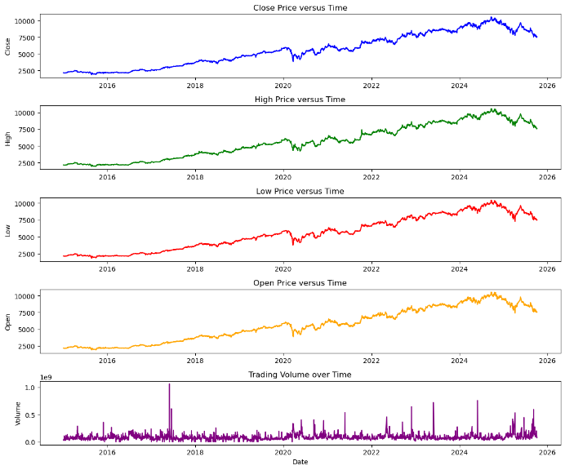
  - Alur Penelitian
Alur kerja penelitian dimulai dengan pengumpulan dua jenis data, yaitu data harga saham BBCA harian dan berita utama keuangan yang diperoleh dari beberapa portal media nasional, seperti yang diilustrasikan pada Gambar 2. Data berita pertama-tama menjalani tahap pra-pemrosesan yang terdiri dari pembersihan teks dan normalisasi. Berita utama yang telah diproses kemudian dianalisis menggunakan model IndoRoBERTa yang telah dilatih sebelumnya untuk menghasilkan skor sentimen harian yang mewakili probabilitas sentimen negatif, netral, dan positif.
Selanjutnya, skor sentimen harian digabungkan dengan data harga saham berdasarkan keselarasan tanggal, menghasilkan dataset deret waktu multivariat. Data harga saham kemudian diuji stasioneritasnya menggunakan uji Augmented Dickey-Fuller (ADF), dan diferensiasi diterapkan bila perlu untuk memenuhi asumsi stasioneritas.
Tahap selanjutnya melibatkan pengembangan model prediksi. Model ARIMA pertama kali digunakan untuk menangkap komponen linier dari harga penutupan (Close). Perbedaan antara nilai aktual dan prediksi ARIMA dihitung sebagai residual, yang mewakili pola non-linier yang tidak ditangkap oleh model ARIMA. Residual ini kemudian dimasukkan sebagai variabel input tambahan dalam model LSTM. Studi ini mengevaluasi tiga pendekatan pemodelan utama: ARIMA–LSTM, LSTM–Sentiment, dan ARIMA–LSTM–Sentiment, yang menggabungkan fitur harga saham historis, residual ARIMA, dan skor sentimen harian.
Terakhir, kinerja semua model yang dievaluasi, termasuk ARIMA sebagai model dasar, dinilai menggunakan Root Mean Square Error (RMSE), Mean Absolute Error (MAE), dan Mean Absolute Percentage Error (MAPE). Evaluasi ini bertujuan untuk mengidentifikasi model yang paling optimal untuk memprediksi harga saham BBCA, seperti yang digambarkan pada Gambar 2.
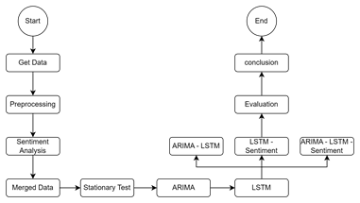

  - Pengembangan Model dan Arsitektur Hibrida
Untuk menangkap pola linier dan non-linier dalam pergerakan harga saham, penelitian ini menggunakan ARIMA, LSTM, dan ekstensi hibridanya. Pemodelan ARIMA pertama kali diterapkan pada rangkaian harga penutupan untuk menangkap ketergantungan temporal linier. Stasioneritas dinilai menggunakan uji Augmented Dickey-Fuller (ADF), dan diferensiasi orde pertama diterapkan jika diperlukan. Parameter model (p, d, q) dipilih berdasarkan analisis ACF dan PACF, serta kriteria AIC dan BIC, menghasilkan model ARIMA(2,1,1) yang optimal.
Residual yang diperoleh dari model ARIMA, yang mewakili komponen non-linier yang tidak ditangkap oleh model linier, kemudian diekstrak dan digunakan sebagai input tambahan untuk model berbasis LSTM. Arsitektur LSTM terdiri dari lapisan LSTM, diikuti oleh lapisan Batch Normalization, Dropout, dan Dense. Model dilatih menggunakan optimizer Adam dengan loss Mean Squared Error (MSE) dan EarlyStopping untuk mencegah overfitting.
Model hibrida dibangun dengan menggabungkan prediksi ARIMA dengan keluaran LSTM. Dalam model ARIMA–LSTM, prediksi akhir diperoleh dengan menjumlahkan prediksi linier ARIMA dan prediksi residual LSTM. Untuk model hibrida yang ditingkatkan sentimen (ARIMA–LSTM–Sentiment), skor probabilitas sentimen yang dihasilkan oleh IndoRoBERTa dimasukkan sebagai fitur tambahan selama tahap pelatihan LSTM. Integrasi ini memungkinkan model untuk memperhitungkan dinamika harga historis dan persepsi pasar yang tercermin dalam sentimen berita keuangan..
  - Evaluasi Model

Evaluasi performa dilakukan untuk menilai kemampuan setiap model dalam memprediksi harga penutupan saham BBCA pada data uji. Proses evaluasi menggunakan tiga metrik kesalahan utama, yaitu Mean Absolute Error (MAE), Root Mean Square Error (RMSE), dan Mean Absolute Percentage Error (MAPE), yang masing-masing merepresentasikan tingkat kesalahan absolut, kesalahan kuadrat rata-rata, serta persentase deviasi model terhadap nilai aktual. Seluruh model—ARIMA, LSTM, LSTM–Sentimen, ARIMA–LSTM, serta ARIMA–LSTM–Sentimen—dilatih menggunakan pembagian data 80:20, di mana model hanya dievaluasi berdasarkan performa pada data uji untuk mencegah bias akibat data yang digunakan saat pelatihan.

- RESULTS AND DISCUSSION
Pengembangan model ARIMA dimulai dengan pemeriksaan stasioneritas deret waktu, karena stasioneritas merupakan asumsi mendasar dalam pemodelan ARIMA. Untuk menilai properti ini, plot Fungsi Autokorelasi (ACF) dan Fungsi Autokorelasi Parsial (PACF) dianalisis, yang memberikan wawasan tentang struktur dan perilaku tren data yang mendasarinya.
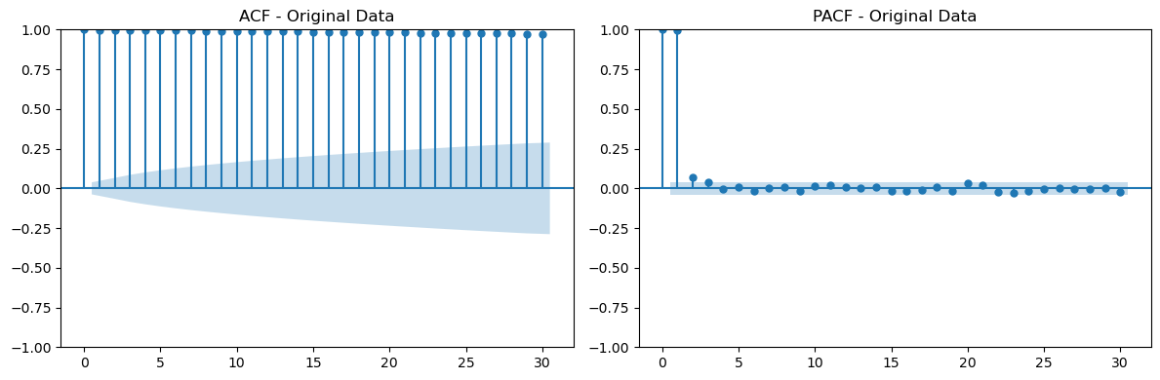
Dari Gambar 3 sebelum diferensiasi, plot ACF menunjukkan nilai autokorelasi yang konsisten tinggi dan hampir datar mendekati 1 di semua lag, yang mengindikasikan persistensi yang kuat dalam deret tersebut. Sementara itu, PACF menunjukkan lonjakan signifikan pada lag 0 dan lag 1, diikuti oleh penurunan tajam pada lag yang lebih tinggi. Pola ini menunjukkan adanya tren deterministik dan menegaskan bahwa deret waktu asli bersifat non-stasioner, karena autokorelasi tidak menurun dengan cepat seiring bertambahnya lag.

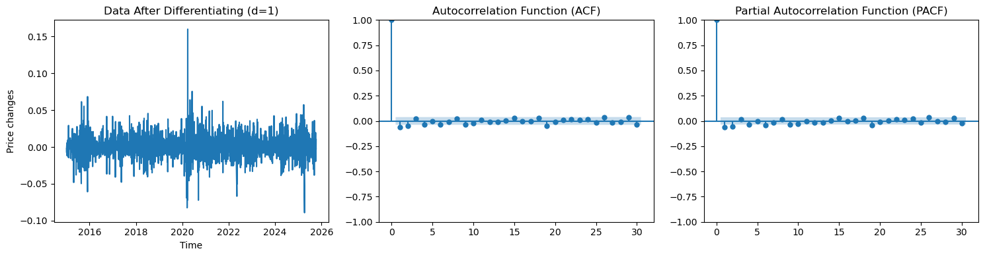
Setelah menerapkan diferensiasi orde pertama, karakteristik deret waktu berubah secara substansial. ACF mempertahankan nilai tinggi pada lag 0, seperti yang diharapkan, tetapi autokorelasi pada lag berikutnya menurun dengan cepat dan tetap relatif kecil (di bawah 0,25). Demikian pula, PACF menunjukkan pola yang lebih stabil dan terkontrol di luar lag 1, tanpa lonjakan dominan pada lag yang lebih tinggi. Hasil ini menunjukkan bahwa proses diferensiasi telah secara efektif menghilangkan komponen tren, sehingga mengubah deret menjadi bentuk stasioner yang sesuai untuk pemodelan ARIMA.
Berdasarkan proses pemilihan model menggunakan auto-arima, diperoleh model terbaik ARIMA(2,1,1) yang memiliki nilai AIC paling rendah. Model kemudian dilatih pada data periode 2015-2024 dan diuji pada rentang September 2024-2025. Performa model menunjukkan MAE sebesar 902.89, RMSE 656.24, dan MAPE 7.58%. Hasil ini mengindikasikan bahwa ARIMA cukup baik dalam menangkap pola linear jangka panjang, namun masih kurang responsif dalam mengikuti volatilitas harian harga saham.
Perbandingan dengan model LSTM menunjukkan bahwa pendekatan non-linear ini mampu memberikan respons yang lebih adaptif terhadap perubahan harga. LSTM mencapai MAE 803.20, RMSE 844.42, dan MAPE 8.74%. Secara numerik performanya tidak sepenuhnya lebih baik dibanding ARIMA, namun pada grafik prediksi aktual, LSTM lebih mampu mengikuti arah tren meskipun tetap kesulitan memprediksi lonjakan volatilitas jangka pendek.
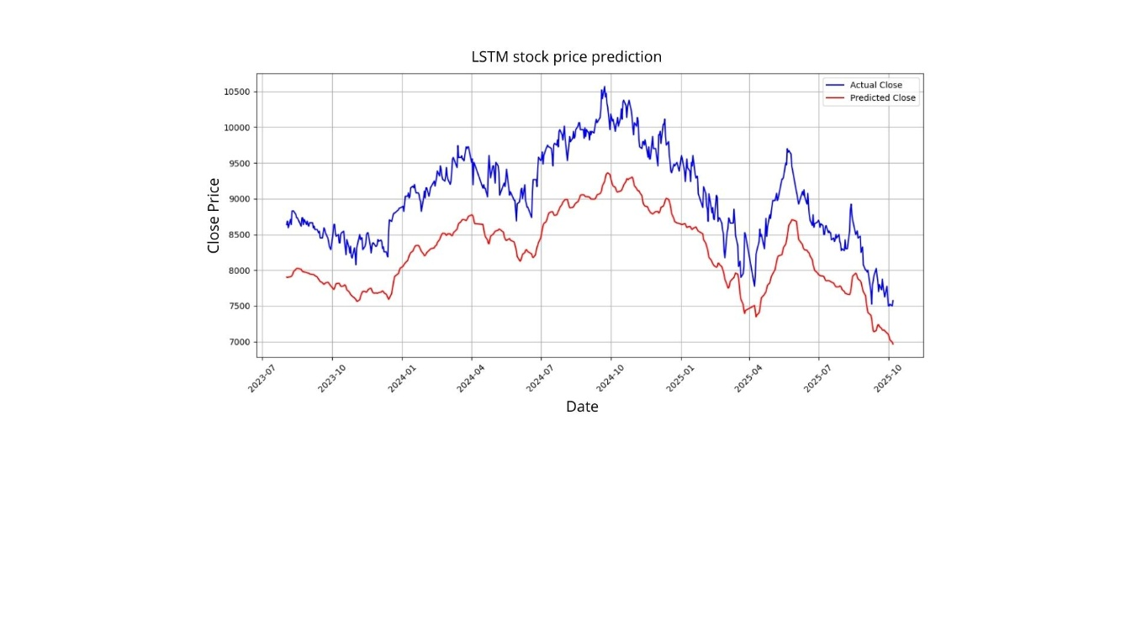
Performa model meningkat tajam saat pendekatan linear dan non-linear digabung dalam model hybrid ARIMA-LSTM. Residual hasil ARIMA yang mewakili komponen non-linear yang tidak bisa dijelaskan model linear dipelajari oleh LSTM sehingga model mampu mengatasi dua karakteristik utama data saham. Model hybrid mencapai MAE 275.95, RMSE 362.23, dan MAPE 2.92%, menunjukkan peningkatan signifikan dibanding model tunggal. Grafik prediksi–aktual memperlihatkan bahwa hybrid mengikuti pola harga dengan lebih halus dan stabil, menunjukkan bahwa pembagian beban belajar antara ARIMA dan LSTM efektif dalam memodelkan dinamika data saham yang kompleks.
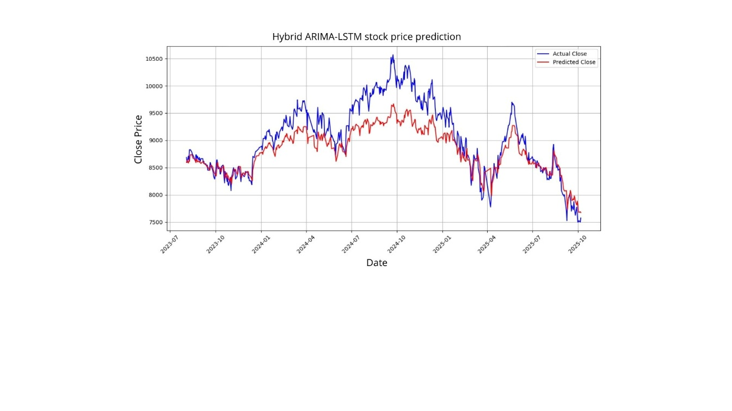
Integrasi informasi sentimen memberikan peningkatan performa paling drastis. Model LSTMSentimen yang menggabungkan fitur harga dan probabilitas skor sentimen menunjukkan hasil terbaik dengan MAE 165.19, RMSE 207.22, dan MAPE 1.81%. Sentimen publik dari berita mampu memberikan sinyal real-time mengenai persepsi pasar yang tidak tertangkap oleh harga historis. Model ini menunjukkan respons lebih cepat terhadap perubahan kondisi pasar, sehingga lebih akurat dalam mengikuti naik turunnya harga BBCA.
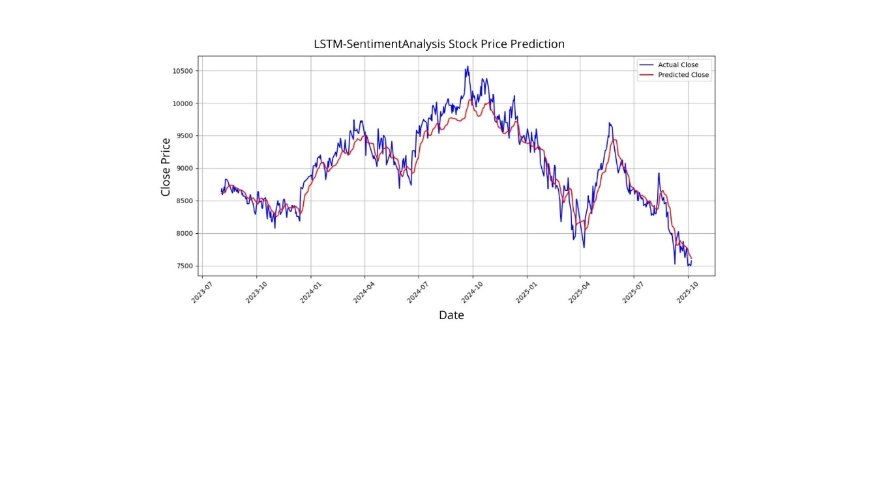
Ketika sentimen ditambahkan ke dalam kerangka hybrid, model ARIMA-LSTM-Sentimen mencapai MAE 288.21, RMSE 355.60, dan MAPE 3.06%. Meski performanya tetap lebih baik dibanding ARIMA dan LSTM tunggal, hasilnya sedikit di bawah LSTM-Sentimen. Hal ini menunjukkan bahwa pada data BBCA, kontribusi sentimen publik lebih dominan daripada kontribusi komponen linear residual ARIMA. Dengan kata lain, fluktuasi harga saham lebih sensitif terhadap dinamika berita dan persepsi investor dibandingkan pola linear historis.
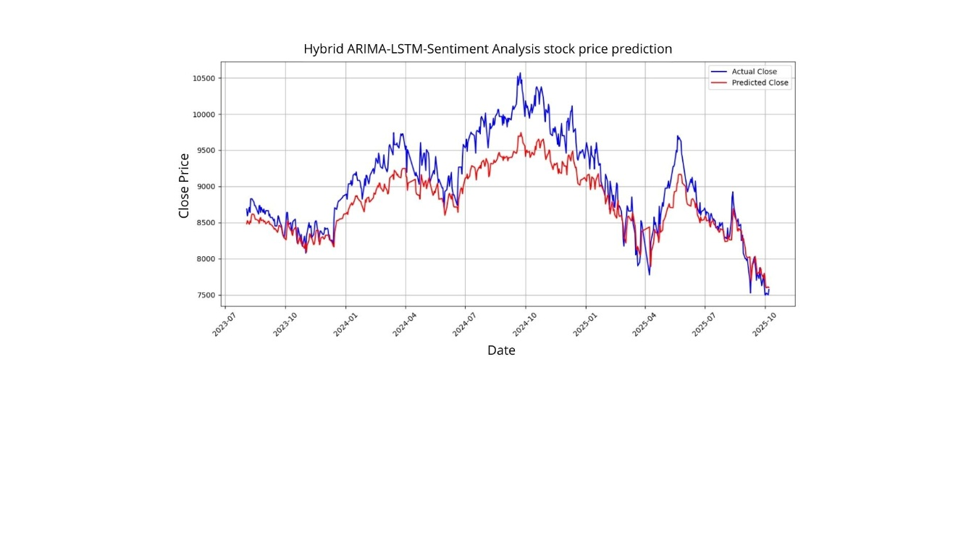
Secara keseluruhan, hasil evaluasi memperlihatkan bahwa model berbasis sentimen memberikan performa paling unggul. Integrasi informasi non-teknikal seperti sentimen terbukti mampu meningkatkan kemampuan model dalam menangkap dinamika pasar. Tabel evaluasi semua model menegaskan bahwa LSTM–Sentimen memberikan akurasi terbaik, sementara ARIMA hanya mampu menjadi baseline yang memotret tren utama tanpa mampu membaca emosi pasar. Temuan ini menunjukkan bahwa pendekatan multivariat dengan memasukkan sinyal eksternal lebih sesuai untuk memprediksi pergerakan harga saham BBCA yang sangat dipengaruhi dinamika informasi harian.

No | Model | MAE |  | RMSE |  | MAPE
1. | ARIMA |  | 902.89 |  | 656.24 |  | 7.58%
2. | LSTM |  | 803.20 |  | 844.42 |  | 8.74%
3. | ARIMA-LSTM |  | 275.95 |  | 362.23 |  | 2.92%
4. | LSTM-Skor Sentimen |  | 165.19 |  | 207.22 |  | 1.81%
5. | ARIMA-LSTM-Skor Sentimen |  | 288.21 |  | 355.60 |  | 3.06%
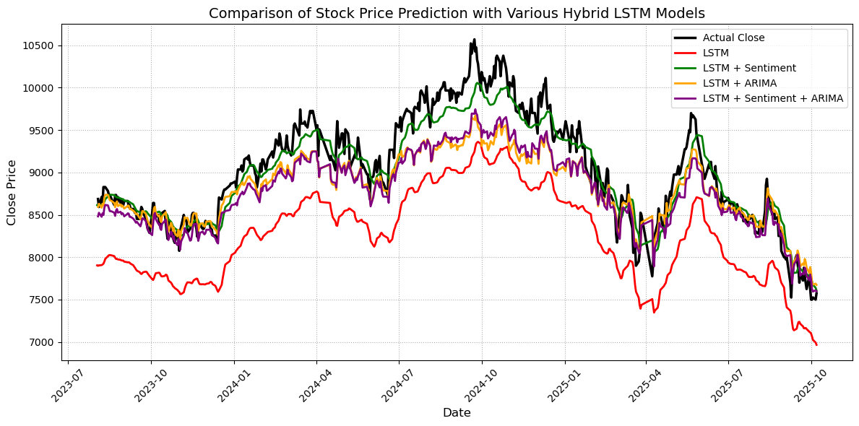

- CONCLUSION
Berdasarkan hasil perbandingan terhadap kelima model yang digunakan, model LSTM-Skor Sentimen menunjukkan performa terbaik dengan nilai kesalahan (MAE, RMSE, dan MAPE) paling rendah dibandingkan model lainnya. Hal ini menunjukkan bahwa penambahan informasi sentimen pada model LSTM mampu meningkatkan kemampuan model dalam mengenali pola pergerakan harga saham secara lebih akurat.Sebaliknya, model ARIMA memiliki tingkat kesalahan tertinggi, sehingga dianggap paling kurang akurat dalam memprediksi harga saham. Sementara itu, model hybrid ARIMA-LSTM tetap menunjukkan performa yang baik, namun tidak seakurat LSTM-Skor Sentimen.

ACKNOWLEDGMENT
The authors can add in the acknowledgement if they would like to express their appreciation for the support of the sponsors with certain Project No, individual or organization/institution.

REFERENCES

